
鱼糜，全球市场研究报告2023-2029
根据最新调研报告显示，预计2029年全球鱼糜市场规模将达到9672.1百万美元，未来几年年复合增长率CAGR为8.25%。

鱼糜，全球市场总体规模，预计2029年达到9672.1百万美元
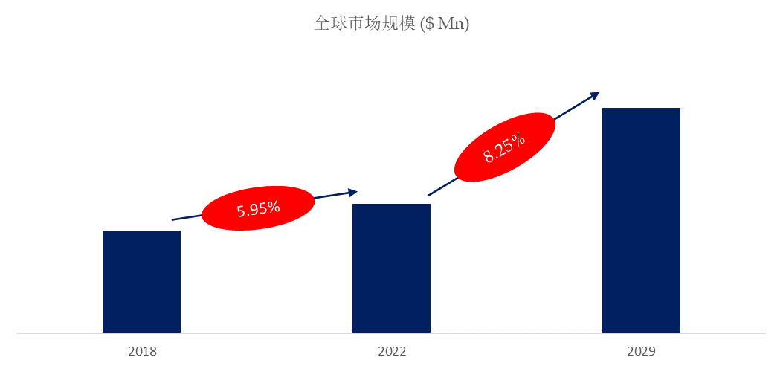
如上图表/数据，摘自QYResearch最新报告“全球鱼糜市场研究报告2023-2029.
主要驱动因素:
1.鱼糜的中性味道和呈现各种风味的能力使其成为多种烹饪应用中的多功能成分。它通常用于寿司、仿蟹肉、海鲜沙拉和各种其他菜肴中，吸引了多样化的消费者群。
2.人们对过度捕捞和可持续发展问题的认识不断增强，促使消费者寻求海鲜替代品。鱼糜提供了一种可持续的选择，可以模仿传统海鲜产品的质地和味道。
3.与一些传统的海鲜选择相比，鱼糜通常被认为是一种瘦肉蛋白质来源，脂肪含量较低。随着注重健康的饮食习惯不断发展，鱼糜的营养成分使其受到消费者的青睐。

主要阻碍因素:
1.与传统海鲜相比，一些消费者可能对鱼糜的质量和真实性持保留态度。解决这些看法并确保标签和营销的透明度至关重要。
2.鱼糜产品通常含有过敏原，例如鱼和添加剂。在包装上清楚地传达过敏原信息并解决与过敏相关的问题对于建立和维持消费者信任至关重要。
3.鱼糜面临来自新鲜海鲜产品的竞争，这些产品通常被认为更天然且加工程度较低。说服消费者选择鱼糜而不是新鲜替代品可能是一个挑战。
行业发展机遇:
1.鱼糜产品的持续创新，例如新口味、质地和形式，提供了吸引消费者兴趣的机会。开发独特且有吸引力的鱼糜产品可以使品牌在市场上脱颖而出。
2.与一些传统海鲜产品相比，鱼糜作为一种脂肪含量较低的健康蛋白质选择，与人们对更健康食品选择不断增长的需求相一致。强调营养价值可以吸引注重健康的消费者。
3.使鱼糜产品种类多样化，包括零食、即食食品和其他方便的选择，可以满足不同消费者的喜好和使用场合。

全球鱼糜市场前5强生产商排名及市场占有率（持续更新）
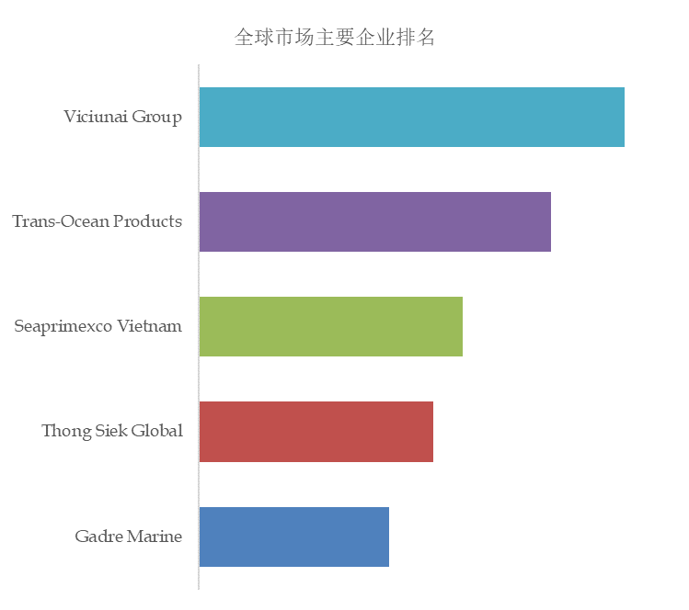
如上图表/数据，摘自QYResearch最新报告“全球鱼糜市场研究报告2023-2029.
全球范围内，鱼糜主要生产商包括Viciunai Group，Trans-Ocean Products，Seaprimexco Vietnam，Thong Siek Global，Gadre Marine等，其中前五大厂商占有大约22.6%的市场份额。

